Додаток 1
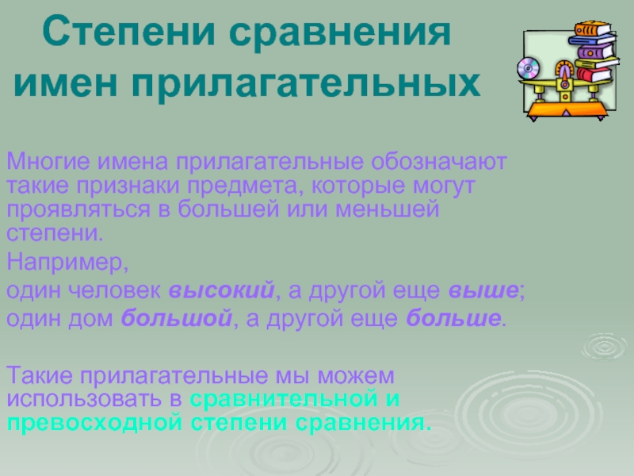

Прилагательные имеют две степени сравнения: сравнительную и превосходную.
Красивый – красивее (сравнительная степень).
Красивый – красивейший (превосходная степень). Сравнительная степень прилагательного обозначает, что какой-то признак проявляется в одном предмете в большей или меньшей степени, чем в другом.
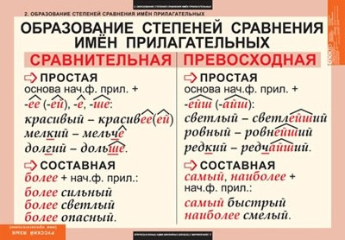
Ознакомьтесь с предложениями для работы:
- Амазонка – самая длинная река в мире.
- Байкал – глубочайшее озеро России.
- Уральские горы более высокие, чем Кавказские.
- Гоби – наиболее крупная из известных пустынь.
- Серпухов больше Москвы.
Сравнительная степень | Превосходная степень

Выполните задания:
Перепишите предложения 1-5, распределив их на две колонки, в зависимости от употребленной степени сравнения прилагательных:

